Dekenaat Eeklo
Parochie Heilige Drie-eenheid in Maldegem

Bezinningsmoment met rozenkrans
Wij eren Maria!
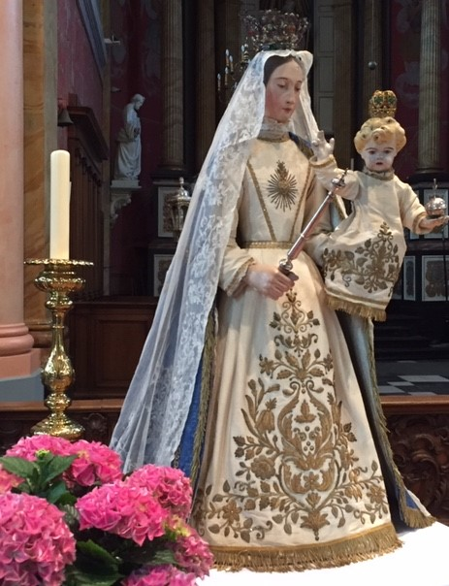
“Zeven maal leed van mensen,
Zeven maal God nabij”
Bezinningsmoment

Lied: Zingt Jubilate 501

Nu looft en prijs mijn ziel de Heer,
van vreugde jubelt heel mijn hart, in God die mijn verlosser werd.

Magnificat ! Jubelt allen in de Heer, jubelt om uw heil!

Want welgevallig zag Hij neer
op mij, die door mijn nietigheid, niets anders dan zijn dienstmaagd ben.

Magnificat ! Jubelt allen in de Heer, jubelt om uw heil!

Kruisteken

Bijbellezing - overweging –gebed:

1. JEZUS WORDT AAN GOD TOEGEWIJD

Le. “Toen Jozef en Maria hun eerstgeborene aan God wilden toewijden, kwam Simeon naar hen toe. Hij nam Jezus in zijn armen en zei: Zie, dit kind is bestemd tot val of opstanding van velen, tot teken dat weersproken wordt opdat de gezindheid van veel harten openbaar zou worden”. (Lc. 2)

Vo. Maria en Jozef vertrouwen hun Zoon toe aan God. Ze delen de hoop en de angst van alle ouders:
“wat zal er met ons kind gebeuren?”
Maria, net als U zijn wij bezorgd om al die mensen van wie we houden: in het bijzonder om onze kinderen, onze jongeren,…
zal er voor hen toekomst zijn ? Wat zal er met hen gebeuren ? …

Le. Bid met ons voor elk mensenkind,
dat vreugde en hoop in het leven het halen op verdriet en twijfel.

Sa. Wees gegroet Maria... (3x)

2. JEZUS VINDT TOEVLUCHT IN EGYPTE

Le. “In een droom verscheen een engel van God aan Jozef en zei: Sta op, neem het kind en zijn moeder, vlucht naar Egypte en blijf daar tot ik u waarschuw. Herodes komt het kind zoeken om het te doden.” (Mt. 2 )

Vo. Jezus, Jozef en Maria... Zij delen het lot van miljoenen mensen, op de vlucht voor geweld, voor armoede, voor moeilijkheden thuis...
Wie neemt hen op? Wie houdt hen een hand boven het hoofd?
Wie deelt met hen de beschutting, de zekerheid van een warme thuis?

Le. Maria, samen met U was ook Gods Zoon op de vlucht.
Gij voelt mee met allen die zonder geborgenheid door het leven moeten. Bid met ons dat de dag komt waarop elke mens een thuis vindt om te wonen, veilig en wel en zich ook geborgen mogen weten bij medemensen.

Sa. Wees gegroet Maria ... (3x)

3. JEZUS TERUGGEVONDEN IN DE TEMPEL

Le. “Toen Jezus twaalf jaar was, bleef Hij na het paasfeest in Jeruzalem achter, zonder dat zijn ouders het wisten. Omdat ze Hem niet vonden, keerden Maria en Jozef vol angst zoekend naar Jeruzalem terug.
Na drie dagen vonden ze Hem in de tempel temidden van de leraars. Zijn moeder zei: Kind, waarom hebt Gij ons dit aangedaan?” (Lc. 2)

Vo. Maria en Jozef op zoek naar hun opgroeiende zoon. Waar is Hij toch? Zoveel ouders op zoek naar hun kinderen. Waar blijven ze nog zo laat? Met wat houden ze zich bezig ? Hebben ze nog oor naar uw Woord, uw Boodschap God? Houden ze nog van U, God ?

Le. Maria, Gij mocht uw Zoon terugvinden in het huis van de Vader.
Bid met ons voor kinderen die zich verliezen in consumptie,
in blind genot, in geweld, in de computerwereld.
Bid met onze vormelingen en eerste communicanten, dat ze steeds de weg naar Gods Huis terugvinden en mogen bezield geraken door uw Boodschap. Bid met ons voor alle mensen die op zoek zijn naar elkaar.

Sa. Wees gegroet Maria... (3x)

4. JEZUS DRAAGT HET KRUIS VAN MENSEN

Le. “Zelf zijn kruis dragend, trok Jezus de stad uit. Een grote menigte volgde Hem. Jezus keerde zich om en zei: Ween niet over Mij, maar ween over uzelf en over uw kinderen.” (Lc. 23)

Vo. Machteloos heeft Maria moeten toekijken op het lijden van haar Zoon. Zij was er, machteloos troostend nabij. In haar nabij-zijn, zien we iets van de pijn die God heeft als zijn mensen lijden. Ons lijden laat Hem niet onverschillig. Hij wil ons nabij zijn.

Le. Maria, Gij waart nabij, Gij zijt gebleven bij Jezus.
Dat geeft ons moed.
Bid met ons dat wij rechtop blijven en meegaan met wie een zwaar kruis te dragen hebben. Dat de machteloosheid ons niet verscheurt, geen verbitterde mensen van ons maakt. Bid met ons dat uw liefde onze vele zieken mag sterken en dragen.

Sa. Wees gegroet Maria ... (3x)

5. JEZUS AAN HET KRUIS

Le. “Bij het kruis van Jezus stonden zijn moeder, de zuster van zijn moeder, Maria de vrouw van Klopas en Maria Magdalena. Toen Jezus zijn moeder zag en naast haar de leerling die Hij liefhad, zei Hij tot zijn moeder: 'Vrouw, zie daar uw zoon' en tot de leerling: 'Zie daar uw moeder'.”(Joh. 19)

Vo. De hoop is verdwenen. Toch staan Maria, de vrouwen, allen die zich bemind weten, bij het kruis. Liefde wekt wederliefde op. In zijn lijden blijft Jezus aan anderen denken. Hij vertrouwt mensen aan elkaar toe. In hun liefde blijft Hij voortleven.

Le. Maria, liefde bracht U onder het kruis, tot bij de dood.
Liefde gaf U een ander kind, een andere zorg. Bid met ons voor allen die sterven, voor allen die met de dood worden geconfronteerd, dat zij zich niet alleen weten.
Bid met ons dat wij liefde leren tot in de dood.

Sa. Wees gegroet Maria ... (3x)

6. JEZUS VAN HET KRUIS AFGENOMEN

Le. “Jozef van Arimatea, een leerling van Jezus, vroeg aan Pilatus het lichaam van Jezus te mogen wegnemen. Toen Pilatus dit had toegestaan, ging hij er dus heen en nam het lichaam weg. Nikodemus, die Hem vroeger ‘s nachts bezocht had, kwam ook en bracht een mengsel van mirre en aloë mee. Ze namen het lichaam van Jezus en wikkelden het met de welriekende kruiden in zwachtels.”(Joh. 19)

Vo. Maria heeft haar dode Zoon op de schoot genomen. Ze heeft toegezien, welriekende kruiden op het lichaam gelegd, een laatste liefdesteken aan de dode gesteld. Hier staat ze naast de velen die na geweld met hun doden achterblijven. Zij begrijpt hen die door de machtigen worden doodgezwegen.

Le. Maria, Gij draagt wie zichzelf niet meer kan dragen. Gij toont wat Gij in uw hart hebt bewaard. Waar geen hoop meer is, daar is wel nog liefde. En waar liefde is, daar is God. Bid met ons dat Gods liefde allen mag bereiken die hopeloos zijn.

Sa. Wees gegroet Maria ... (3x)

7. JEZUS IN HET GRAF

Le. “Nadat ze Jezus van het kruis hadden afgenomen, wikkelden ze zijn lichaam in een lijkwade. Vervolgens legden ze Hem in een graf dat in de rots was uitgehouwen. De vrouwen, die uit Galilea met Hem waren meegekomen, volgden en zagen toe hoe zijn lichaam werd neergelegd.” (Lc. 23)

Vo. Maria wist nog niets van verrijzenis toen zij haar zoon in het graf legde. Dit was een afscheid voor goed. Maar liefde is trouw en sterker dan de dood. Wij geloven dat God het laatste woord heeft. Zijn liefde en trouw zijn sterker dan onze dood. Wij mogen onze doden aan Hem toevertrouwen.

Le. Maria,
gij hebt uw Zoon aan de Vader toevertrouwd. Bid met ons om vertrouwen op Gods trouw. Bid met ons voor onze doden.
Bid met ons in het uur van onze dood.

Sa. Wees gegroet Maria ...(3x)

Gebed:

Vo. Maria, wij zoeken liefst de mooie kant van het leven,
waar we kunnen zingen, lachen, gelukkig zijn.
Gij maakt ons duidelijk dat wij onze God
ook kunnen vinden in pijn, in lijden en verdriet.
Bid met ons dat wij de moed vinden
vol te houden in moeilijke tijden.
Bid met ons dat ook wij kunnen liefde tonen over elke dood heen.
Bid met ons in het bijzonder voor onze zieken. (even stilte)

We denken aan de vele zieken, die thuis zitten, in onze ziekenhuizen, in onze bejaardentehuizen, …
We denken aan de vele zieken die niets meer kunnen en afhankelijk geworden zijn van hun medemens…
We denken aan de vele zieken die zich alleen weten omdat hun familie niet meer naar hen omzien…
We denken aan de vele zieken die in hun eigen wereld leven…
Bid met ons dat wij leven met uw Zoon Jezus Christus, onze Heer. Amen.

Lied :

Liefde gaf u duizend namen groot en edel, schoon en zoet,
maar geen een die ‘t hart der Vlamen even hoog verblijden doet
als de naam, o Moedermaagd, die Gij in ons landje draagt
schoner klinkt hij dan al de and’ren :
Onze lieve Vrouw van Vlaan-d’ren. Onze lieve Vrouw van Vlaan-d’ren

Waar men ga langs Vlaamse wegen, oude hoeve, huis of tronk,
komt men U, Maria tegen, staat Uw beeltenis te pronk,
lacht ons toe uit lindegroen bloemenkrans of blij festoen
Moge ‘t nimmer hier veran-d’ren.
O gij lieve Vrouw van Vlaan-d’ren. O gij lieve Vrouw van Vlaan-d’ren

Blijf in ‘t Vlaamse harte tronen als de hoogste koningin,
als de beste moeder wonen in elk Vlaamse huisgezin.
Sta ons bij in alle nood, nu en in het uur der dood
ons, uw kin-d’ren en ook d’an-d’ren.
Liefste lieve Vrouw van Vlaan-d’ren.
Liefste lieve Vrouw van Vlaan-d’ren.


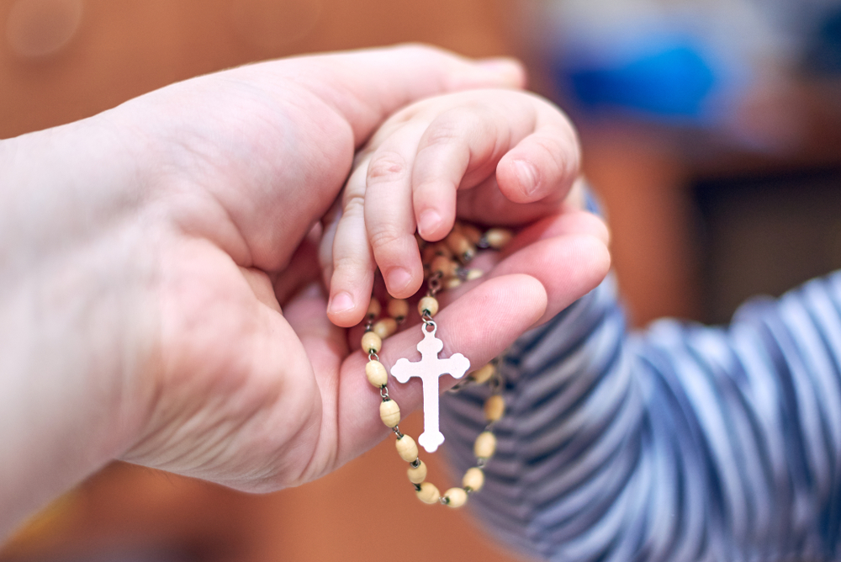
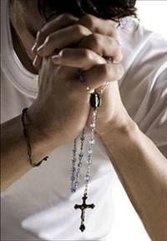

Inleiding bij de structuur van de Rozenkrans

Kruisteken
In de Naam van de Vader en de Zoon en de heilige Geest. Amen.

Geloofsbelijdenis
Ik geloof in God, de almachtige Vader,
Schepper van hemel en aarde.
En in Jezus Christus, zijn enige Zoon, onze Heer,
die ontvangen is van de heilige Geest,
en geboren uit de Maagd Maria;
die geleden heeft onder Pontius Pilatus,
gekruisigd is, gestorven en begraven;
die neergedaald is ter helle,
de derde dag verrezen uit de doden;
die opgevaren is ten hemel,
en zit aan de rechterhand van God, zijn almachtige Vader;
vandaar zal Hij komen oordelen de levenden en de doden.
Ik geloof in de heilige Geest; de heilige katholieke kerk,
de gemeenschap van de heiligen; de vergiffenis van de zonden;
de verrijzenis van het lichaam; het eeuwig leven. Amen.

Onze Vader
Onze Vader die in de hemel zijt, uw naam worde geheiligd, uw rijk kome, uw wil geschiede op aarde zoals in de hemel. Geef ons heden ons dagelijks brood en vergeef ons onze schulden, zoals ook wij vergeven aan onze schuldenaren, en breng ons niet in beproeving, maar verlos ons van het kwade. Amen.

Wees gegroet
Wees gegroet Maria, vol van genade. De Heer is met u. Gezegend zijt gij boven alle vrouwen, en gezegend is de vrucht van uw lichaam, Jezus. Heilige Maria, Moeder Gods, bid voor ons, arme zondaars, nu en in het uur van onze dood. Amen.

Eer aan de Vader
Eer aan de Vader, en de Zoon en de heilige Geest. Zoals het was in het begin, en nu en altijd, en in de eeuwen der eeuwen. Amen.

Zie ook voor meer uitleg
Leer de rozenkrans bidden via de website van kerknet:
https://www.kerknet.be/kerknet-redactie/audio/leer-de-rozenkrans-bidden-oktober-rozenkransmaand

Het bidden van de Rozenkrans

De blijde mysteries (op maandag en zaterdag)
De engel van de Heer meldt aan Maria dat zij de moeder van de Verlosser zal zijn. Het Woord is vlees geworden en het heeft onder ons gewoond.

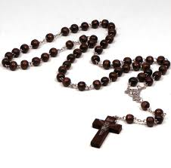
I- De Aankondiging :
A. Maria zei tot de engel: "Ik ben de dienares van de Heer. "
B. Bidden wij om trouw aan de roepstem van God.
Wees gegroet…(een tientje)

II- Het bezoek: :
A. Maria zei toen: "Mijn ziel verheerlijkt de Heer,
omdat Hij omzag naar zijn nederige dienares."
B. Laten wij bidden en danken voor Gods weldaden aan ons verricht.
Wees gegroet…(een tientje)

III- De Geboorte :
A. Er staat geschreven dat Maria na de geboorte alle gebeurtenissen in
haar hart bewaarde.
B. Laten wij bidden dat wij leren het Woord van God te overwegen.
Wees gegroet…(een tientje)

IV- De Opdracht van de Heer :
A. De oude Simeon zei tot Maria: "Een zwaard zal uw ziel doorboren."
B. Laten wij bidden dat we in alles situaties kunnen getuigen van
Christus, ondanks de vervolgingen.
Wees gegroet…(een tientje)

V- Jezus is verloren en teruggevonden in de Tempel :
A. Jezus zei tot zijn ouders: " Weten jullie niet dat ik bij de zaken van
mijn vader moet zijn?" Zij begrepen niet wat Hij hun zei.
Maar Maria bewaarde deze woorden in haar hart.
B. Laten wij bidden en vragen God en zijn Liefde te mogen ervaren
in de beproevingen.
Wees gegroet…(een tientje)

De droevige mysteries (op dinsdag en vrijdag)
Christus bevrijdt ons van onze zonden, door ons op het kruis de liefde van God ondanks alles en altijd te openbaren.

I- De Doodstrijd van Jezus :
A. Jezus zegt ons:
"Waakt en bid om niet aan de bekoring ten onder te gaan."
B. Vragen wij met Maria aan de Vader trouw te zijn aan zijn gebod
tot liefde.
Wees gegroet…(een tientje)

II- De Geseling :
A. Jezus wordt door de soldaten van Pilatus gemarteld.
B. Bidden wij met Maria voor de zieken en voor allen die in hun lichaam
lijden.
Wees gegroet…(een tientje)

III- De Doornenkroning :
A. Jezus, Christus Koning, wordt vernederd en bespot.
B. Bidden wij met Maria voor hen die worden misprezen of
door de samenleving verworpen.
Wees gegroet…(een tientje)

IV- De Kruisdraging :
A. Jezus draagt zelf zijn kruis tot aan de plaats van zijn marteldood.
B. Laten wij bidden voor hen die worden bekoord door lafheid of
wanhoop; en bidden wij ook voor de zondaars.
Wees gegroet…(een tientje)

V- De Kruisiging :
A. Jezus sterft op het kruis.
B. Laten wij met Maria bidden voor de stervenden, voor de slachtoffers

van oorlogen en voor al onze medemensen in levensgevaar.
Wees gegroet…(een tientje)

De glorievolle mysteries (op woensdag en zondag)

I- De Verrijzenis :
A. Verheug u, Maria, uw Zoon Jezus is verrezen zoals Hij had gezegd.
B. Laten wij bidden voor hen die geen zin aan hun leven kunnen geven.
Wees gegroet…(een tientje)


II- De Hemelvaart :
A. Verheug u, Maria, uw Zoon Jezus is nu bij God de Vader om voor
ons een plaats te bereiden.
B. Laten wij bidden voor hen die niet kunnen geloven
in het eeuwige leven.
Wees gegroet…(een tientje)

III- Pinksteren :
A. Verheug u, Maria, de Geest van liefde zendt ons nu om de Blijde
Boodschap aan de armen te brengen.
B. Laten wij bidden en vragen waarachtige getuigen van het Evangelie
te zijn, en ook voor hen die ons woord horen spreken.
Wees gegroet…(een tientje)

IV- De Tenhemelopneming van Maria :
A. Verheug u, Maria, u hebt genade gevonden bij God. Zalig zijt gij,
omdat gij hebt geloofd.
B. Laten wij bidden voor hen die zoeken en twijfelen en voor allen die
dreigen aan wanhoop ten onder te gaan.
Wees gegroet…(een tientje)

V- De kroning van Maria in de hemel :
A. Verheug u, Maria, de Geest van liefde brengt alle volkeren van de
wereld in één familie bijeen.
B. Laten wij bidden om vrede in onze gezinnen, families,
gemeenschappen, bewegingen en tussen de volkeren.
Wees gegroet…(een tientje)

De mysteries van het licht (op donderdag)

I- Het Doopsel van de Heer
A. “Je bent mijn geliefde Zoon, in wie Ik vreugde vind” (Mc 1,11b).
Met Maria mogen wij ons aanvaarden als kinderen van God.

B. Persoonlijke intentie
Wees gegroet…(een tientje)

II- De bruiloft van Kana
A. Maria zei tegen de dienaren: “Wat Hij u ook beveelt, doe het maar” (Joh 2,5).
Met Maria mogen wij het woord van de Heer ten uitvoer brengen.

B. Persoonlijke intentie
Wees gegroet…(een tientje)

III- De verkondiging van de Blijde Boodschap
A. Jezus zei: “Bekeer u! Heb geloof in de goede boodschap” (Mc 1,15b).
In Lourdes maar ook thuis nodigt Maria ons uit tot de bekering: laten we naar haar luisteren.

B. Persoonlijke intentie
Wees gegroet…(een tientje)

IV- De gedaanteverandering
A. “Heer, het is goed dat wij hier zijn” (Mt 17,4a)
Zoals Maria, mogen wij ons door de heilige Geest laten vernieuwen.

B. Persoonlijke intentie
Wees gegroet…(een tientje)

V- De instelling van de Eucharistie
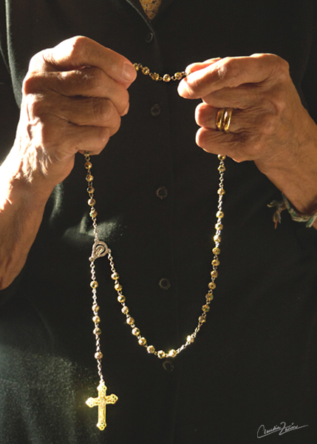
A. Jezus zegt ons: “Blijf dit doen om Mij te gedenken” (Lc 22,19b)
Met Maria mogen wij delen in het glorievolle lijden van onze Verlosser.

B. Persoonlijke intentie
Wees gegroet…(een tientje)

Neem dit gebedenboekje gerust mee!

Parochie Heilige Drie-eenheid in Maldegem
Deken de Fonteynestraat 3
9990 Maldegem
info@kerkinmaldegem.be

